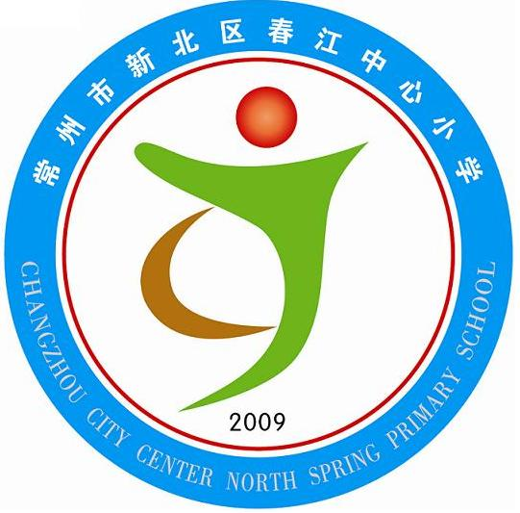
享受如春教育 培育有根新人
春江中心小学 班队工作手册 检查情况汇总
年级 | 班主任 | 主 要 亮 点 | 不足与努力方向 | 等第
低  年  段 | 吴玲宁  倪元芬  蒋小宇  丁雅娟黄文娟郭 敏 | 填写及时，能针对具体的项目完整、工整地记录下来。 | 一（1）、二（1）、二（2）“雏鹰争章记录”未填写 | 一（1）良  一（2）优  一（3）优  一（4）优  二（1）良  二（2）良
中  年  段 | 张小玲  吕 坚  蒋海英  姚建亚 | 能根据学校安排，结合班级特色，有序组织相关活动并能及时填写 | 三（1）、三（2）两位老师的“学生个案研究”、“雏鹰争章记录”未及时填写 | 三（1）良  三（2）良  四（1）优  四（2）优
高  年  段 | 韩海英  曹灯娣秦 洁  陈小燕  张丽华 | 内容详实、完整，字迹工整、美观，特别是“雏鹰争章”一栏，有一定的班级特色。 | 六（2）“雏鹰争章记录”未及时填写 | 五（1）优  五（2）优  六（1）优  六（2）良  六（3）优

检查人： 倪元芬 检查时间： 2011、5、9

